8月投资通讯
一、股票市场发生了什么？
8月上半月，股市开启了一波弱势反弹，在上证综指冲高至4000点整数关口后即展开了另一波大调整，大跌的诱因主要有三点：1.证金公司称不再轻易出手干预市场，除非再次出现流动性危机；2.人民币贬值，加速了股市的恐慌；3.全球资本市场风雨飘摇。
8月，上证综指收盘3205.99点，跌幅12.49%；深证成指收盘10549.16点，跌幅14.57%；中小板指数收盘7133.33点，跌幅14.43%；创业板指数收盘1996.87点，跌幅21.38%。
本月A股市场各类板块全部下跌，无人机、软件、互联网、巨潮科技、电商、高送转、证券、智能家居、信息安全、计算机设备跌幅均在24%以上（无人机板块跌幅达28.37%），另外，国防军工、互联网金融、云计算、智能穿戴、物联网、电子支付跌幅也在20%以上。
本月A股市场热点散乱，涨幅超过100%的个股仅2支，涨幅达到50%的个股共有7支；下跌超过40%的个股多达82支，其中次新股浩丰科技具跌幅榜榜首，当月下跌62.99%。
本月A股市场换手率超过200%的个股达278支，主要是次新股和前期热门题材股。
二. SBL52民企指数表现优秀
本月SBL 52民企指数开盘631.17点，最高666.89点，最低504.04点，收盘560.42点，下跌64.43点，跌幅10.31%。同期，上证综指下跌14.43%，深证成指下跌14.57%，沪深300下跌11.79%，中证民企200指数下跌14.09%，深证民营指数下跌16.27%。
SBL 52民企指数与市场主要指数对比图：
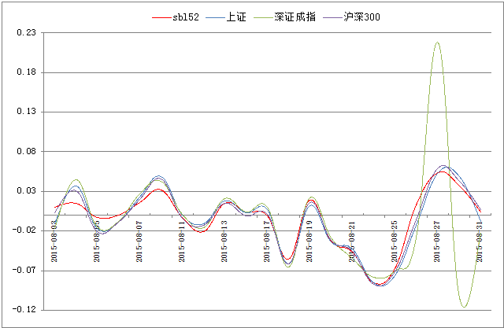
SBL 52民企指数与同类指数对比图：
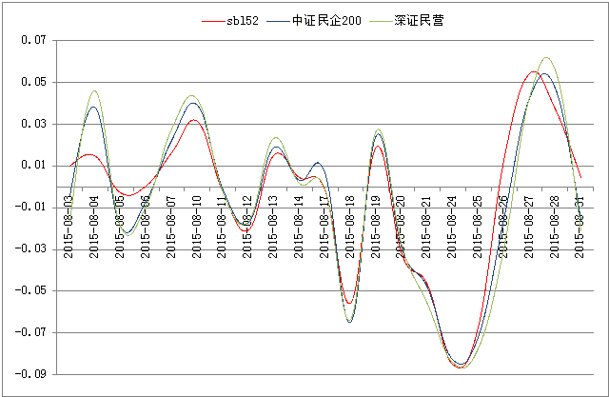
同时，我们也对各指数风险收益特征进行了分析，其中无风险利率取样本时段区间内一年期贷款利率——4.6%，β系数的基准指数为沪深300指数，结果如下：
各指数风险收益特征对比：
 | SBL民企成指 | 上证综指 | 深证成指 | 中证民企200 | 深证民营 | 沪深300
平均回报率 | -0.00493 | -0.00605 | -0.00723 | -0.00688 | -0.00804 | -0.00569
贝塔系数 | 0.92583 | 0.99056 | 0.89490 | 0.99156 | 1.07873 | 1.00000
夏普指数 | -0.06389 | -0.07402 | -0.09617 | -0.08239 | -0.08815 | 0.06848
詹森指数 | 0.00032 | -0.00041 | -0.00215 | -0.00124 | -0.00189 | 0.00000

从平均回报率来看，本月各大指数均为负值，但SBL52中国民企指数较其他指数要好。
本月，SBL52中国民企指数β系数小于上证综指、中证民企200指数、深证民营、沪深300指数，表现较为稳定。
从夏普指数来看，SBL52民企指数优于上证综指、深证成指、中证民企200、深证民营这四个指数；从詹森指数来看，SBL52民企指数在以上几个指数中表现最好。
根据以上指标的对比，可以发行，本月SBL52民企指数表现大幅好于其他主要市场指数和同类指数，表明公司具有良好的风险管理能力，尤其是在本月下旬的暴跌中，SBL52民企指数的回撤和波动比其他几个指数明显要小。

- 8月份中概股情况
8月中概股概况:
8月24日晚美国股市，中概股遭遇历史最惊魂时刻。百度盘前一度暴跌25%，阿里巴巴开盘价58.08美元破发行价创下最低纪录，500彩票、新浪微博、聚美优品的开盘价跌幅均在20%以上，而陌陌、迅雷、360、唯品会 等的跌幅也处在15%-20%之间。
8月31日，道琼斯工业平均指数下跌114.85点，报16528.16点，跌幅为0.69%；标准普尔500指数下跌16.68点，报1972.19点，跌幅为0.84%；纳斯达克综合指数下跌51.82点，报4776.51点，跌幅为1.07%。
中概股收盘普跌，19只股票跌幅破3%。跌幅靠前的分别为500彩票网跌6.47%，报15.61美元；搜房网跌5.86%，5.46美元；陌陌跌5.74%，报11.66美元。
投资者恐慌情绪还会持续，低迷的股价会影响中概股企业的回归进程，一部分企业可能会取消私有化计划。那些已经提交私有化的企业取消私有化计划的可能性不大，但在公司股价严重下跌情况下，这些企业不会高价买其他股东的股票，以加快私有化进程。
中概股回归进展:
8月9日晚间，银润投资发布公告，宣布了55亿元的再融资方案，其中，拟以23亿元收购中概股学大教育，成为在中国资本市场中，首单A股上市公司直接收购美股的案例。除了并购学大教育的23亿之外，其再融资剩余资金全部投向K12教育培训产业，银润投资也一举化身“教育股”。此次非公开发行如果顺利完成，清华控股将成为银润投资的实控人。
目前，已经顺利完成私有化退市的中概股包括分众传媒、巨人网络、盛大游戏、文思海辉、亚信联创、完美世界等多家公司。8月31日晚，分众传媒宣布终止与宏达新材的合作，转而通过借壳七喜控股的方式回归A股。
一些中概股公司考虑分拆部分业务直接回到A股市场、或者被同行业其他公司并购。这种方法不涉及退市和拆除VIE等繁杂的法度模范，也被认为是未来中概股公司回归的方法之一。
海外上市：
湖北未来5年内，将重点扶持1000个光电类创业项目，加快推动湖北省光电企业海外上市的步伐。比如，登陆澳洲资本市场，耗时最多不会超过一年。
新款奥德赛特别版自带吸尘器，8月份海外上市
海外上市难点：
暴跌波及中概股 私有化回归内地可能受阻
华尔街购买中国公司股票的热情已经远远不如以前，尤其是新近上市的一些互联网公司。华尔街喜欢新兴市场，现在的A股、中概股可能已经不在他们喜欢范围之类
目前的市场很不好，中概股私有化很难进行下去，因为你不知道市场的底在哪里，你也不好去估值，所以不止一些正在进行的中概股私有化项目计划被迫暂停，一些试图进去捞钱的资金和机构们的合作也被迫搁浅。美国也是经历了一轮创业泡沫、互联网泡沫，才沉淀下来了微软、苹果这样的公司。
中概股预测:
哪些公司回归可能性更大？
中金公司在策略研报中表示，一般要满足四个条件：公司市值较小、股权相对集中、外资股东支持、公司稀缺性和行业发展性以及A股所属行业和对应公司有充分的估值溢价。
国内情况对中概股回国的利弊：
国内资金不可能贸然为回归的中概股接盘，这也是目前部分中概股私有化回归计划暂停的主要原因。
充足的资金来源才是是成功的最大保证资本市场的动荡，基本意味着融资的寒冬期到来，投资机构出手会越来越谨慎，高估值的创业状态基本将一去不复返。
尽管A股出现了幅度不小的下跌，但其整体估值相对美股来说仍然处于较高的水平，而且股价大幅下挫使得“壳资源”由卖方市场变为买方市场，这将在很大程度上降低借壳成本，让中概股回归之路更加平坦。
四、民企大观园
19部门：支持电商等各类资本发展农村电子商务
中新网8月31日电 据商务部网站消息，商务部等19部门近日联合印发《关于加快发展农村电子商务的意见》，《意见》称，支持电商、物流、商贸、金融等各类资本发展农村电子商务。
淘宝众筹上线零碳度假营地
8月31日消息，淘宝众筹今日正式上线“谜·零碳度假营地”，这是国内首个发起众筹的智能科技类度假项目。
苏宁中标国家电网办公采购项目 持续发力办公O2O市场
8月28日，国家电网发布公告，经评审委员会评审并报国家电网公司招标领导小组批准，苏宁云商成功中标国家电网2015年度办公类物质竞争性谈判采购项目。据悉，这是继8月5日苏宁与史泰博战略合作后，苏宁发力企业用户办公市场的又一重大动作。
唯品会二季度营收90亿元人民币 同比增长77.6%
8月11日凌晨消息，唯品会(NYSE:VIPS)今天发布了截至6月30日的2015财年第二季度未经审计的财报。报告显示，唯品会第二季度总净营收为90亿元人民币（约合15亿美元），比去年同期的51亿元人民币增长77.6%；归属于唯品会普通股股东的净利润为3.993亿元人民币（约合6440万美元），比去年同期的1.615亿元人民币增长147.2%。
民企信息：
央企地产混改潮：民企担心“为他人做嫁衣”
一些央企内部人士认为，涉足混改，意味着大股东超过50%的股权结构肯定要改变，为保持公司既定发展方针的持续性，理想状态是，几个国有大股东形成一致行动人，拥有低于50%的控制权，由管理层进行日常经营管理，便如绿地那样。
收费减免政策落地 湖南企业每年减负近8亿元
今天，湖南省发改委对外介绍，今年来，为激发市场活力、优化企业发展环境、促进湖南经济企稳向好，省发改委会同有关部门以清费治乱为抓手，出台了一系列收费减免政策，全年可为社会减负近8亿元，为稳增长、促改革、调结构、惠民生提供了有力支撑。
云南省出台19条措施促进民营经济发展
《意见》提出了5个方面共19条措施，包括：加大金融支持、拓宽融资渠道、帮助促销降本、强化用地保障、优化财税政策、实行社保优惠、深化商事制度改革、支持创办小微企业、大力发展创业创新服务、扩大民间投资领域、推进国企民企协同发展、支持民营企业转型发展、 加强品牌标准质量建设、加大民营企业人才培养、鼓励扩大对外开放合作、加强组织领导、推动简政放权、保障合法权益、狠抓政策落地。
五、 九月份投资指南
1. 后市展望
本月初两市曾出现一波反弹，但在到达4000点关口之际，证金公司发表声明称不轻易出手干预市场，被市场解读为利空，而此时央行也开始连续三天大幅调低人民币汇率中间价，国内外投资者对中国资本市场和全球经济复苏以及货币战争的担忧快速加剧，（本月中旬）股市因此再次暴跌；国际市场方面，股市、大宗商品、原油、黄金等均出现大调整，恐慌情绪明显上升。月底，市场在跌至2850点后迎来了一小波反弹。
本月，上证综指、深证成指、中小板指数、创业板指数月线均出现了明显的下影线，且技术指标RSI、KDJ显示市场进入超卖区间，日线级别乖离率也较大，显示市场有反抽短期均线的可能，因此9月上旬反弹可期；而阅兵之后，中美对话、国企改革等重磅事件和宏观经济数据将在很大程度上决定下半月市场走势；国际方面，重点关注美联储的动向。
上证综指今年1月初到3月初的这段时间是股指冲顶前的蓄势期，其形成的支撑在3220-3280之间，而股指近期直接跳空低开大幅杀跌，将这里变成了中期压力区间，如果9月上旬无法冲高并站稳这一区间，市场持股信心将被空头逐步瓦解，从而导致指数再下一城。
目前大部分个股的换手率都还比较高，也就意味着套牢盘越来越多，这些资金很有可能成为股指反弹的阻力。如果下半月能够继续反弹，则压力在8月21日和8月24之间的缺口处，即3388-3507这个区间，而年线9月下旬预计在3450附近，也对股指构成强压。
操作上，超跌后可少量买入优质蓝筹股，逢反弹卖出，快进快出，谨防反弹动力不足，再次下跌；坚决回避纯题材概念股和高估值中小创类个股。
2.重点个股点评
三诺生物（300298）：国内血糖仪龙头企业，向医疗服务扩张，中线业绩有望持续增长，超跌后出现反弹，但短期均线仍快速下行， 24元以下具备中线投资价值。
中兴通讯（000063）：A股通信设备行业龙头，多项新兴产业布局有望受到资本市场的持续关注，市值存在低估，中线15元以下可积极介入。
大族激光（002008）：国内激光应用龙头企业，积极布局机器人业务，受阻于短期均线压力近期大涨难度较大，中线30月均线为强支撑。
奥瑞金（002701）：A股金属包装龙头，业绩平稳增长，分红慷慨，短期产能利用率高，且仍在扩产，有助于确保中期业绩的持续增长，年线以下具备中线投资价值，可积极关注。

宏发股份（600885）：国内继电器龙头企业，成立机器人公司加快自动化装备水平升级；跌破年线后将考验30月线支撑。
万向钱潮（000559）：国内汽车零部件龙头，业绩稳步增长，万向电动车注入是最主要看点；近期关注年线附近支撑，中线12元以下可积极关注。
新宙邦（300037）：国内锂电池电解液和电容化学品龙头，新建产能将陆续释放；8月中旬快速补跌，短期均线快速下行，中线强支撑在18-20元。
六、投资心得
这一路走来很辛苦很煎熬，涨涨跌跌很考验一个人的内心是否强大。失去很多，但得到也很多。下面是我自己的一些领悟。
一，赌性，股市就是赌市，赌得起就要输得起，在这个博弈的游戏里，没有人是真正的赢家，只是资本的洗牌，今天你是赢家，明天也许就是我。
二，心态，心态很重要，只有内心的平静才能经历起外面的波澜。不盲目乐观更不能盲目悲观。悲观的人不用别人打败你，自己已经认输了。大家从上面描述我的炒股之路可以发现我越来越控制不住自己的心态了，乱的一团糟。一个好的心态能让我们更冷静的思考，在最差的环境中选择一条最好的路。
三，技术，一定要学好技术，这是很多新股民欠缺的。大部分都是人云亦云，没有自己的分析能力。不是不想分析，而是最基本的方法都不懂，分析的也不正确。为什么很多老股民能快速的解套出来，这跟他们懂得利用技术选择更好的股票不无关系。我们欠缺的太多，需要不停的学习。
四，自省，没有自我反省能力的人永远不会成长。我们不是神，不可能不犯错误，其实，犯错不可怕，可怕的是不知道错在哪儿。每一次的失败都应该让我们认识到自身的短处，怎么去避免下次的重蹈覆辙，就需要我们思考，自省，总结。

